

毕业设计(论文)

题 目 | 中西面点工艺专业面点工艺改良以“象形荔枝包”为例
学院名称 | 经济管理学院
专 业 | 中西面点工艺
班 级 | 23面点1班
姓 名 | 冯婷婷
学 号 | 2303180104
指导教师 | 陈施均

2026年5月14日
教务处

目 录

前言 1
一、菜品介绍 1
二、菜品工艺（配方）改良思路 1
（一）传统制作工艺 1
（二）改良思路及制作工艺 2
1、改良思路 2
2、烹调手法 2
3、用具 2
4、原料 2
5、工艺流程 2
6、成菜效果 6
（三）改良前后对比 7
三、菜品营养分析 8
（一）营养成分分析 8
（二）营养价值 10
四、菜品成本分析 10
（一）成本分析 10
（二）定价 11
结论 11
参考文献 12

致谢 13

中西面点工艺专业面点工艺改良

以“象形荔枝包”为例

前言

荔枝是岭南佳果，深受大众喜爱，果肉晶莹、甜味纯正，含有葡萄糖、蔗糖等营养成分，有补益气血的作用。以对传统美味的创新演绎为基础，设计出象形荔枝包。

制作上坚持守正创新，使用低筋面粉、绿茶粉、白糖等作为表皮原料，利用甜菜头调色来还原荔枝外皮的颜色纹理，荔枝果肉部分用澄粉、生粉等调配，加入白砂糖、猪油调味，追求软糯清甜的口感，馅心选用经典红豆沙，增加醇厚的滋味，枝叶用低筋粉、绿茶粉、可可粉来塑造，丰富造型层次。

消费升级的同时健康和品质并存，菜品创新成为趋势。象形荔枝包在传统包子的基础上，造型上复制荔枝的形状，给人们带来直观的视觉冲击，口感上软糯、绵密、香甜，既有荔枝风味的联想，又有新奇的形式贴近生活。让美食跳出味觉边界，既有观赏性又不失美味，在现有市场需求之上增加岭南风味，以新的方式演绎食材的意象，提高菜品品尝的乐趣，所以称之为象形荔枝包。

一、菜品介绍

象形荔枝包是传统点心文化的一种新表达形式，它把岭南荔枝的味道和中式面点的制作方法结合在了一起，人们会用低筋面粉来制作外皮，还会用绿茶粉调出基础的颜色，再用甜菜头汁调出和荔枝很像的红褐色斑点，人们会用手慢慢捏制，把荔枝壳表面的纹路和质感都做出来，让点心的样子和新鲜荔枝完全一样，枝叶部分也会用低筋面粉、绿茶粉和可可粉按比例调配，人们把材料搓好后做出自然弯曲的叶子，还有自然伸展的枝蔓形状，这样就能做出带着枝干的完整荔枝造型了。

这种点心没有按照传统的做法来做，馅料会用红豆沙做主要材料再进行调整，人们会往里面加入澄粉和生粉，按照合适的比例混合在一起，还会加入猪油让馅料的口感变得更顺滑，同时加入白砂糖来调整甜度，这个配方把红豆沙的香浓味道和荔枝的清甜味道结合在了一起，澄粉会让馅料有弹性，和内馅的软嫩口感形成不一样的感觉，消费者食用时会发现外皮有一点韧劲，还带着淡淡的果香，内馅的口感则和荔枝果肉很相似。

作品把传统中式点心文化内涵同岭南水果地方特色结合起来，从原料搭配、制作工艺上做创新性的突破。它的艺术表现既重视视觉冲击，也重视味觉体验的层次感，努力完成对传统文化符号的创造性的转化和美学的重塑。

二、菜品工艺（配方）改良思路

（一）传统制作工艺

中式面点文化中典型的代表是传统荔枝包，它所承载的深厚饮食文化内涵在制作工艺上还存在着很多需要改进的地方。从现代食品工业的角度出发，该产品具有较强的发展潜力，就技术创新和市场适应性来说。荔枝包目前主要依靠手工技艺来完成荔枝基本外形的塑造，虽然可以较为真实地表现出荔枝的基本外形特征，但是对于表皮纹理、果蒂形态、叶片等复杂的元素表现得较弱，导致整个视觉效果的真实性以及审美价值受到一定的影响。就感官体验而言，只使用单一种类的面团配方，导致成品口感比较单一，不能很好地复现出荔枝外皮的韧性以及果肉的细腻、柔嫩的口感，从而影响到消费者的味觉感受和满足感。为了提高产品质量，进一步探究原料配比优化或者新型加工技术的应用途径，来改善产品的仿真效果和感官特性。

（二）改良思路及制作工艺

1、改良思路

作者在制作这款象形荔枝包，会把传统面点做法和象形点心样式结合起来，不管是吃起来的口感，还是外表的样子，又或是味道的层次，都能把模仿的荔枝还原出来，也能把想要表达的样子准确展现出来，从口感方面来说，制作者会把低筋面粉和绿茶粉按一定比例配在一起，用这些材料做出的点心外皮是柔韧的，也是有弹性的，烫面澄粉团的质地是 Q 弹的，也具备弹性，这两种材料搭配在一起，就会出现软糯、紧致、绵密一层叠一层的多种口感，这种口感和荔枝果肉一样，是细腻又有层次的，在外观制作上，人们用自然干燥的方式做出荔枝表皮的纹路，用甜菜根汁调出合适的颜色，再经过高温蒸煮的步骤，让点心的颜色固定下来，制作者还会用烘焙的方式做出枝叶装饰，用绿茶粉和可可粉调出不一样的颜色，让整体造型看起来更真实，也能带来更好的视觉效果。

在工艺上重点做好核心工序的精细管控工作，经由严格的发酵时间控制防止由于发酵过度而造成产品结构受损，并且采用蒸煮后保温的方式抑制制品冷却期间产生形体收缩的情况出现，使用烘烤技术来加强枝叶装饰部分的牢固度。最终产品具有很高的拟真效果、视觉美感，又做到了绿茶清香和红豆沙甜味的协调，很好地体现了中式糕点制作中形神兼备的艺术特点。
2、成熟手法
成熟手法为蒸制。

3、用具
马斗、电子秤、电磁炉、擀面杖、刮板、竹签、木质底座、喷枪、蒸锅。

4、原料
主料：低筋面粉285g、绿茶粉3g、泡打粉2g、澄粉112.5g、生粉12.5g、酵母2g、猪油3g；
辅料：可可粉适量、甜菜头汁适量、红豆沙适量；
调料：白砂糖15g。
- 工艺流程

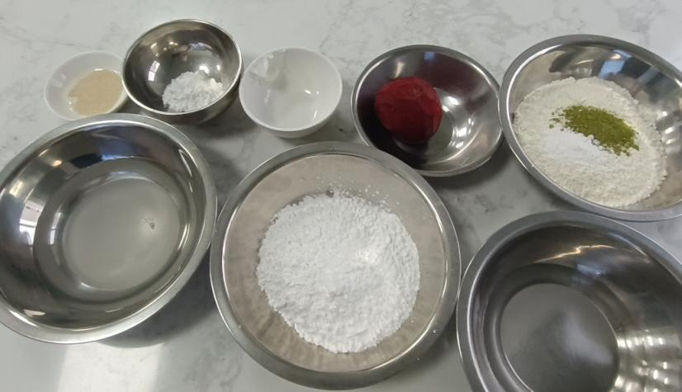

图2-1 象形荔枝包原材料

- 低筋面粉加入绿茶粉、泡打粉过筛开窝倒入水、酵母、白砂糖揉至成光滑的面团；
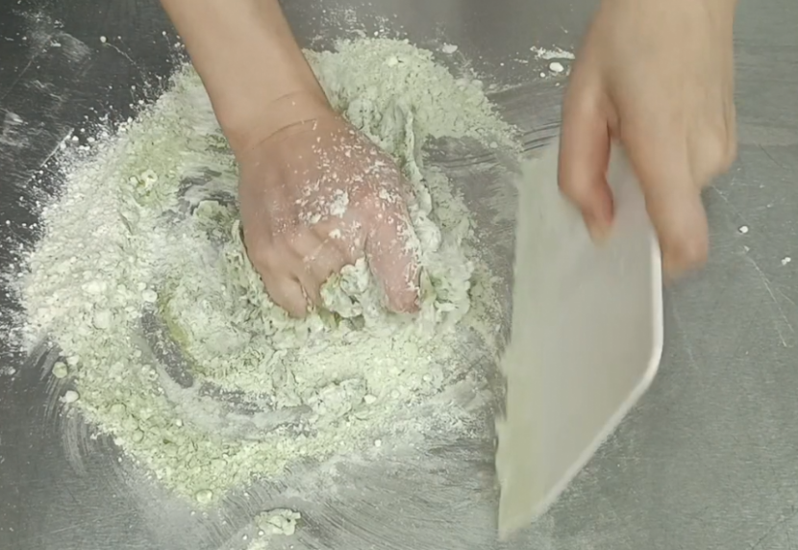
图2-2 揉面

- 面团搓条、摘剂；
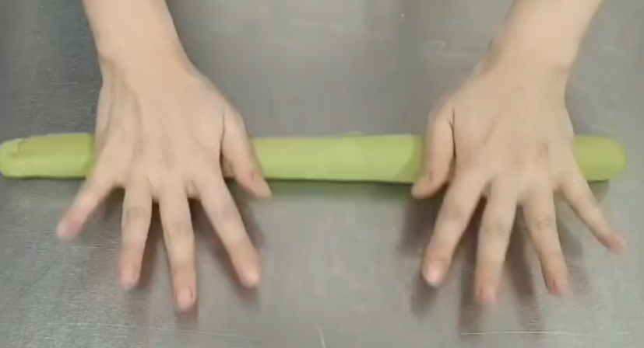
图2-3 搓条
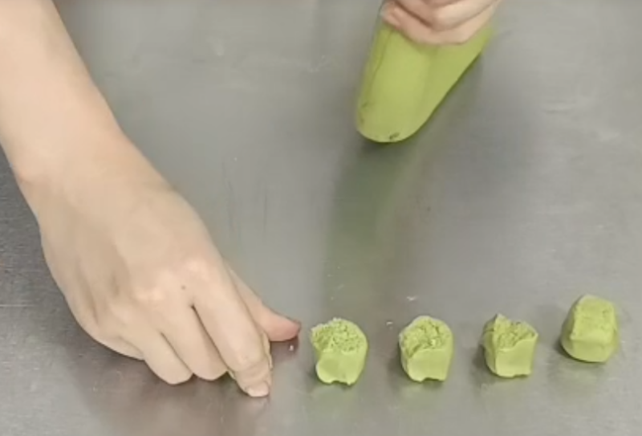
图2-4 摘剂

- 水煮沸将澄面和生粉烫熟加入猪油揉匀；
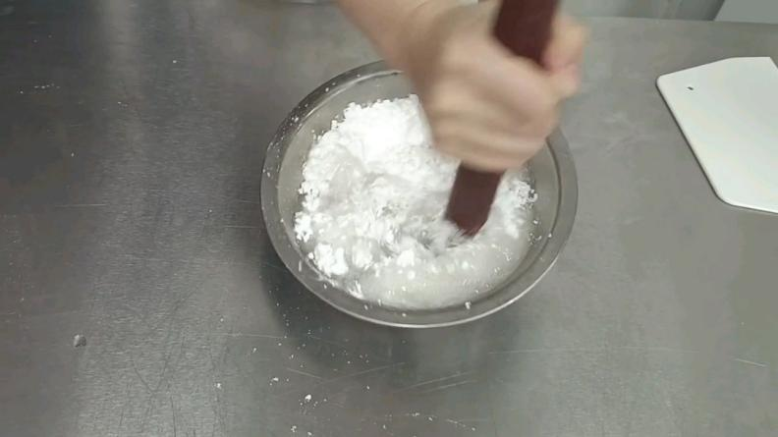
图2-5 烫澄面

- 澄面团包入豆沙馅，再包入摘好的剂子皮里，做好荔枝造型；
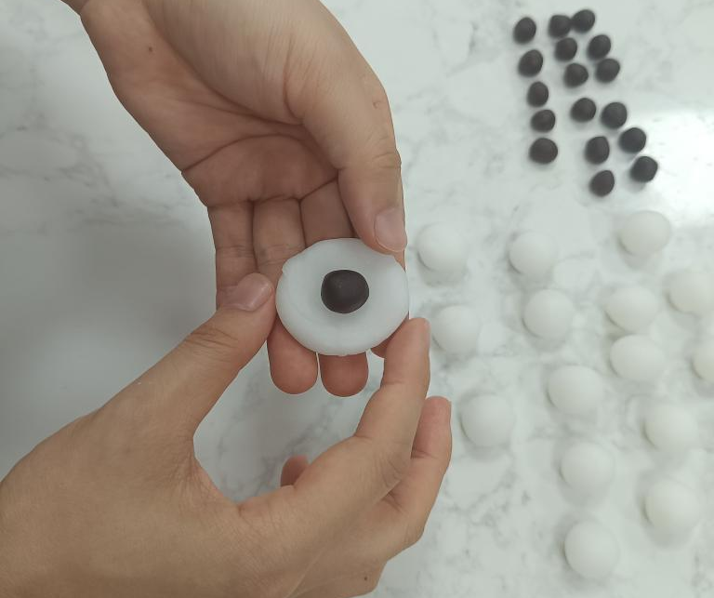
图2-6 包馅
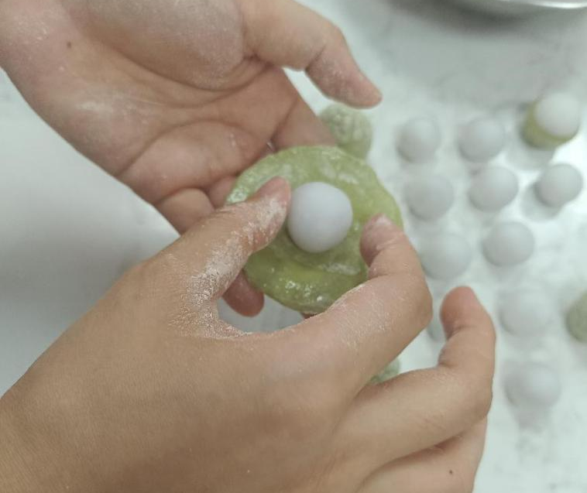
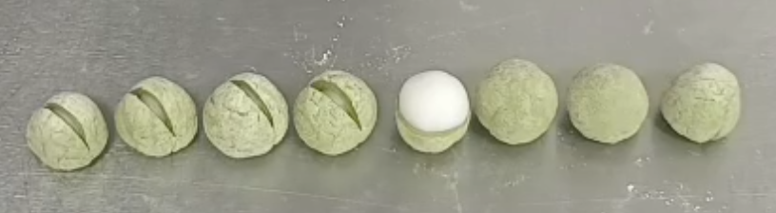
图2-7 捏造型

- 放模具上发酵然后上锅蒸6分钟；
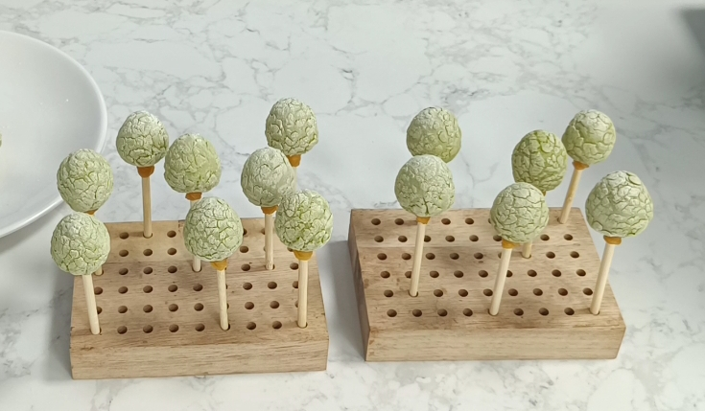
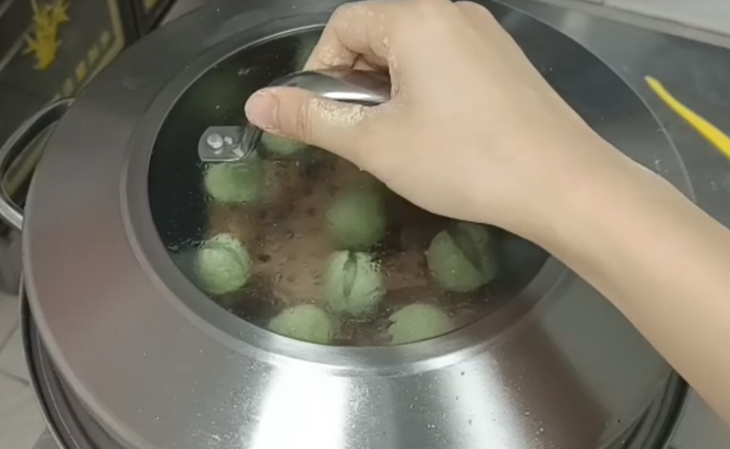
图2-8 发酵、蒸制
（6）甜菜头榨成汁过滤细腻喷在成品表面再蒸制两分钟；出锅、摆盘。
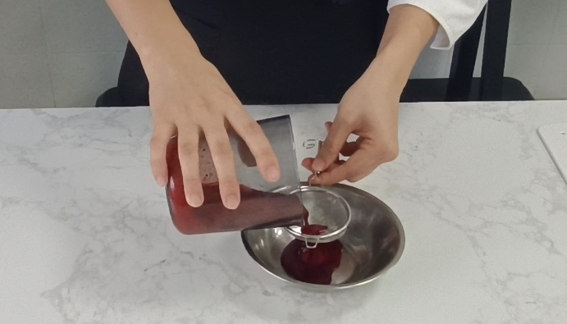
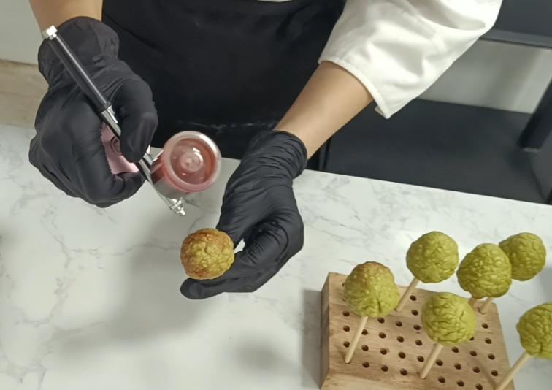
图2-9 榨汁、喷色

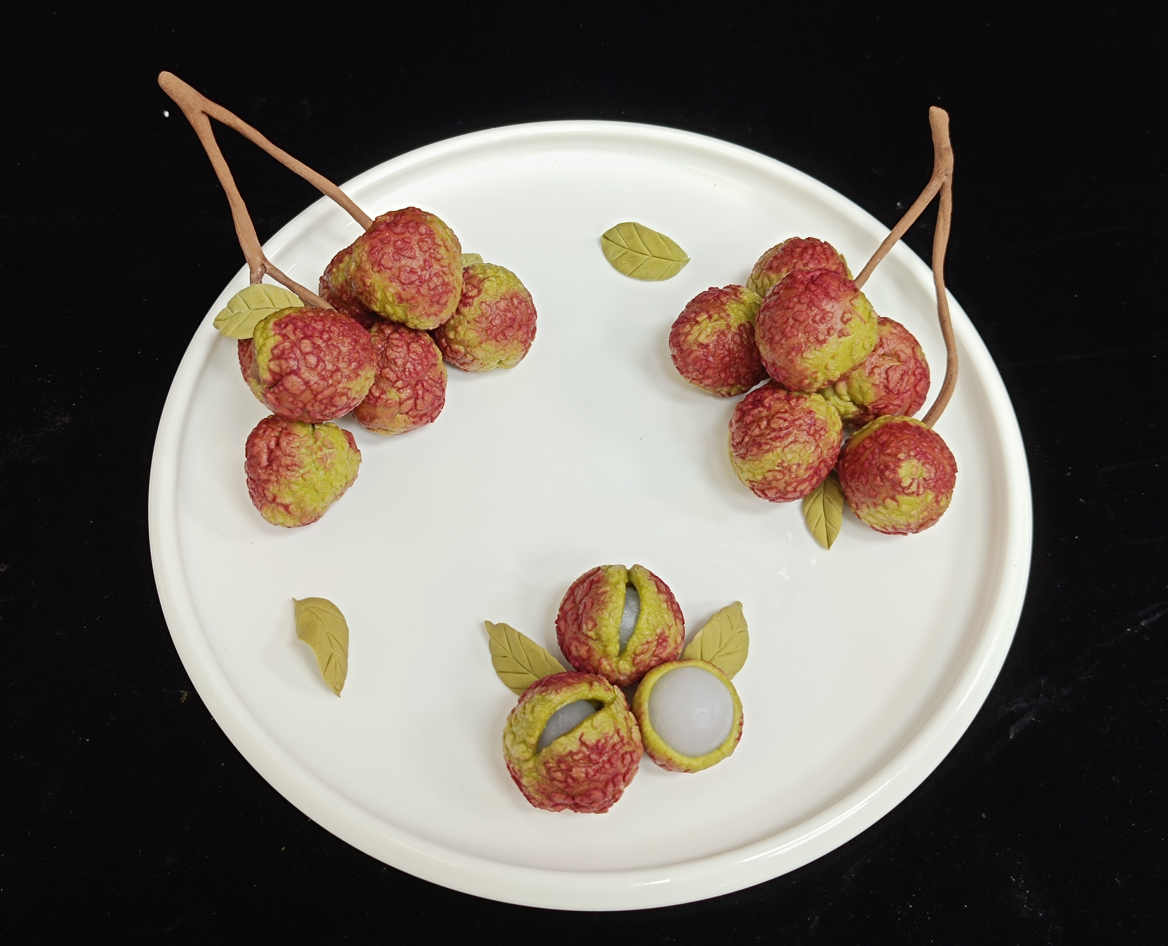
图2-10 象形荔枝包成品

6、成菜效果

这款象形荔枝包有着比较新的样式设计，它能把荔枝的外形特点展示出来，也能把荔枝的味道特点表现出来，它和普通传统包子的固定样子有很大区别，人们制作这款点心会用到低筋面粉，绿茶粉，泡打粉和自己调配的发酵材料，这些是制作的基础材料，人们还会用甜菜根提取出来的物质来调整面皮的颜色，这样就做出了和传统包子皮不一样的新面团，这种面团做出来的效果很自然，颜色也有层次，荔枝口味的馅料主要用澄粉和生粉来制作，还会加入白糖，猪油等材料来调整味道，人们按照合适的比例把这些材料配好，就能做出和荔枝果肉一样轻柔软润的口感，这种口感是柔软中带着一点韧劲，整体效果很好，也改变了传统包子馅料给人的味觉感受，人们在包制点心的时候，主要是想做出荔枝样子的立体形状，还要仔细控制外皮的薄厚程度，还要做出外皮表面的纹路，这样就能把荔枝外壳的质感模仿出来，人们在往里面填充模仿荔枝果肉味道的馅料时，还会做成可以打开的样式，这样能让做好的点心口感弹牙又细腻，能把荔枝的样子和味道都完整地还原出来，人们还会用低筋面粉加上抹茶粉和可可粉，做成装饰用的枝叶材料，用这些材料让点心的整体造型更完整，让造型看起来更丰富，视觉上也更好看，这样就改变了传统包子的固定外形，也能符合喜欢这类点心人群的审美要求，还能让这款产品有更高的价值。

（三）改良前后对比
还没有改良的传统荔枝包，只能做出荔枝大概的外形，外皮上的很多细节都没办法被完整做出来，荔枝外壳独有的一块块凸起纹路，果子连接枝蒂的细小结构，还有枝叶自然生长的样子，这些内容都不能被清晰地模仿出来，口感方面也存在不足，制作者只用单一的普通面团来制作，所以成品吃起来没有丰富的层次，荔枝外壳偏硬有韧劲，果肉又软又嫩还多汁的特点，都没办法被真实地体现出来，人们在食用的时候，也感受不到外皮和内馅质感不一样所带来的特别体验。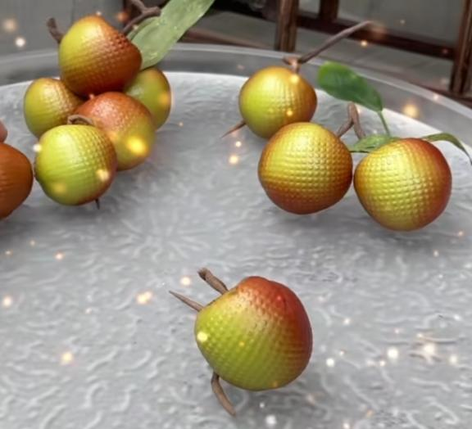
图2-11 改良前的象形荔枝包

经过改良之后的荔枝包，在口感和内部结构上有了新的变化，低筋面粉和绿茶粉被搭配在一起使用，这样的组合让点心的外皮带有柔软又略带韧劲的状态，被烫熟处理的澄面皮会形成 Q 弹的中间一层，这一层的状态和荔枝果肉是比较接近的，细腻的豆沙馅被包裹在中间位置，软、弹、绵三种不一样的口感就被依次组合起来，在造型和制作方法上，人们会使用自然风干的方式来加工，荔枝表皮凹凸不平的纹路能被更好地还原出来，甜菜头汁被用来给外皮进行自然上色，再经过蒸制的步骤让颜色固定下来，做好的成品就能出现和真实荔枝相近的红中带青的颜色，经过烤制的枝叶部分，会用绿茶粉和可可粉来调整颜色深浅，摆盘时整体的立体效果也会被进一步加强。
图2-12 改良后的象形荔枝包

荔枝包改良时食材选择、改善决定最后成品。优质的粉类原料是做好荔枝包的前提，好的粉类原料能制作出色泽好、口感佳的成品。因此改良的第一步就是选择更好的粉类原料来提高面团的质地和延展性。
众多的粉类原料中要根据荔枝包的特点来选择最合适的配比。经过多次的试验和对比，得出低筋面粉与澄面的最佳比例为38：15，可以很好地使面团既有延展性又Q弹。这样配比使面团更容易造型，蒸制后蓬松度好、韧性好。同时添加3g优质绿茶粉不仅可以给面团带来自然的淡绿色调，还可以带来清新的茶香风味，完全代替了传统的人工合成色素。
对于着色工艺采用的是甜菜头提取的天然色素，放弃了传统的色素染料。利用准确控制pH值及抗氧化处理，使成品有自然持久的亮红色泽，没有健康风险，也不怕传统染色容易褪色。装饰部分使用天然抹茶粉、可可粉调色的可食用面团制作枝叶，150℃烤制15分钟来定型，保证装饰既美观又安全可食用。

三、菜品营养分析

（一）营养成分分析
这些食物组合的热量加起来有3130kcal，胆固醇含量为95mg，总的胆固醇不高。
每100g低粉含热量354kcal，蛋白质11.2g，脂肪1.5g，碳水化合物73.6g，钙31mg，铁3.5mg；每100g绿茶粉含热量296kcal，蛋白质34.2g，脂肪2.9g，碳水化合物40.4g，维生素C40mg，钙325mg，铁14.4mg；每100g泡打粉含热量221kcal，碳水化合物58.6g，钙386mg，铁0.8mg；每100g酵母含热量325kcal，蛋白质45g，脂肪1.6g，碳水化合物31.1g，钙127mg，铁18.3mg；每100g猪油含热量879kcal，脂肪99.6g，维生素A2.71ugRE，钙1.11mg，铁0.85mg，胆固醇95mg；每100g糖含热量389kcal，碳水化合物99.9g，钙0.2mg，铁0.01mg；每100g澄粉含热量351kcal，蛋白质0.3g，脂肪0.2g，碳水化合物88.8g，钙11mg，铁0.6mg；每100g生粉含热量351kcal，蛋白质0.3g，脂肪0.1g，碳水化合物88.6g，钙1mg，铁0.3mg；每100g红豆沙馅含热量240kcal，蛋白质7.8g，脂肪0.5g，碳水化合物50.3g，维生素A17ugRE，钙74mg，铁5.2mg；每100g甜菜头含热量75kcal，蛋白质1.6g，脂肪0.1g，碳水化合物16.8g，维生素A 8ugRE，维生素C4mg，钙15mg，铁0.5mg。

表3-1 营养成分分析表
食物名称 | 热量/kcal | 蛋白质/g | 脂肪/g | 碳水化合物/g | 维生素A/ugRE | 维生素C/mg | 钙/mg | 铁/mg | 胆固醇/mg
低粉 | 354 | 11.2 | 1.5 | 73.6 | 0 | 0 | 31 | 3.5 | 0
绿茶粉 | 296 | 34.2 | 2.9 | 40.4 | 0 | 40 | 325 | 14.4 | 0
泡打粉 | 221 | 0 | 0 | 58.6 | 0 | 0 | 386 | 0.8 | 0
酵母 | 325 | 45 | 1.6 | 31.1 | 0 | 0 | 127 | 18.3 | 0
猪油 | 879 | 0 | 99.6 | 0 | 2.71 | 0 | 1.11 | 0.85 | 95
糖 | 389 | 0 | 0 | 99.9 | 0 | 0 | 0.2 | 0.01 | 0
澄粉 | 351 | 0.3 | 0.2 | 88.8 | 0 | 0 | 11 | 0.6 | 0
生粉 | 351 | 0.3 | 0.1 | 88.6 | 0 | 0 | 1 | 0.3 | 0
红豆沙馅 | 240 | 7.8 | 0.5 | 50.3 | 17 | 0 | 74 | 5.2 | 0
甜菜头 | 75 | 1.6 | 0.1 | 16.8 | 8 | 4 | 15 | 0.5 | 0
合计 | 3130 | 100.4 | 106.5 | 548.1 | 27.71 | 44 | 971.31 | 44.46 | 95

（二）营养价值
象形荔枝包中集成了多种食材，形成起丰富的营养成分体系。低粉、澄粉、生粉、糖属于碳水化合物的重要组成，给日常的劳作、学习思考提供基本的能量，可以迅速补充能量的不足，保证身体代谢高效运转，是应对高强度生活节奏的实用能量补给。酵母是优质的蛋白质，100g含45g蛋白质，氨基酸组成符合人体需求，易被人体吸收利用，绿茶粉、低粉、红豆沙馅也都含有蛋白质，它们参与细胞修复、肌肉合成，有利于运动后的肌肉恢复，维持皮肤弹性和内脏功能稳定，是身体生长发育和生理活性所必需的物质。
猪油虽然脂肪含量高需要控制摄入，但是其中的饱和脂肪可以储存能量，与绿茶粉、低粉的脂肪一起使用可以促进脂溶性维生素（如维生素A）的吸收，对于皮肤保湿、细胞膜构建有重要意义，但是过量易引起肥胖，需要适量摄入。猪油、红豆沙馅、甜菜头所含的维生素A参与视网膜感光物质合成，防止夜盲症，保持皮肤、呼吸道上皮细胞的完整性，提高黏膜抵抗性，秋冬食用可帮助降低呼吸道感染风险。绿茶粉、甜菜头中富含的维生素C属于强效抗氧化剂，可以清除自由基、延缓细胞衰老、促进胶原蛋白合成、帮助伤口愈合、维持皮肤弹性，还可以调节免疫细胞的功能，帮助增强抵抗力、加快感冒的康复。
泡打粉钙含量高，绿茶粉、酵母等也有一定的贡献，钙是骨骼的“支柱”，可以维持骨骼的强度；酵母铁含量高，绿茶粉、红豆沙馅次之，铁是血红蛋白合成的重要原料，常吃可以补充铁元素，适合女性、儿童等易缺铁人群，维持造血功能正常。酵母富含优质蛋白、铁钙，且含有多种B族维生素，对能量代谢、神经系统有调节作用，可以缓解疲劳、改善情绪，膳食纤维可调节肠道微生态，使消化更顺畅。红豆沙馅保留了红豆的营养，含有钾、镁等矿物质，有助于调节电解质平衡，对心血管有一定的帮助，红豆健脾利湿、补血养心的食疗价值被融合进去。澄粉、甜菜头膳食纤维像肠道清洁工一样，增加粪便体积、促进肠道蠕动，预防便秘，调节血糖血脂，餐后食用可以减缓血糖上升的速度，有利于心血管健康管理。
综上，象形荔枝包凭借食材的协同作用，在多方面起到营养的作用，是传统美食与营养科学的结合，但是因为含有猪油、糖等成分，需要根据自身健康状况合理食用，享受美味又守护健康。

四、菜品成本分析

（一）成本分析
表4-1 成本分析表
原料 | 用量/kg | 单价/(元/kg) | 成本/元（净料） | 备注
低粉 | 0.285 | 8 | 2.28
绿茶粉 | 0.003 | 60 | 0.18
泡打粉 | 0.002 | 16 | 0.032
酵母 | 0.002 | 12 | 0.024
猪油 | 0.068 | 20 | 0.136
糖 | 0.055 | 10 | 0.55
澄粉 | 0.1125 | 10 | 1.125
生粉 | 0.0125 | 8 | 0.1
红豆沙馅 | 0.032 | 36 | 1.152
甜菜头 | 0.002 | 16 | 0.03
合计 | 0.574 | 196 | 5.509

（二）定价
一份原材料的总费用为5.509元，加上人工水电场地、摆盘，因此设此道菜的销售毛利率为65%。
理论售价=菜肴总成本÷（1-销售毛利率），所以整盘象形荔枝包的理论售价=5.51元÷(1-65%)，根据尾数定价法可知该菜品定价为16元/份。如果一整盘象形荔枝包有16个，那么该菜品的单份价格就是1元/个。

结 论
象形荔枝包是传统中式面点的创新代表，很好地把传统的工艺和现代的烹饪技术结合在一起。经过科学的设计、制作及创新的烹饪工艺之后，该款点心不论是从外观上达到真假难辨的艺术效果，还是从其味觉层次以及调味搭配上也得到极大的突破。在制作这款点心的时候，会用到面团风干处理的做法，也会精准控制温度来进行发酵，还会使用新的蒸制方式和自然染色的方法，这些步骤都是在熟悉传统做法的基础上，再加入现代的制作技术，特别是点心被设计出的特殊多层结构，还有表面纹路被真实还原的处理方式，荔枝的外形特点就被这样很真切地做了出来，这样真切的表现效果在之前是没有出现过的。传统点心的精要与创新的技法有机融合之后，在保证传统点心原有品质的前提下，较好地解决了以往传统点心中造型容易变形、颜色不稳定等技术难题，使得制品具有一定的艺术价值和食用价值。最值得称赞的是整个制作过程中一直使用天然食材，科学配比加工艺控制，保证了食品的安全性的同时，也很好地保留了食材本来的味道。将烹饪艺术同食品科学结合起来的新颖做法，既给传统象形点心注入了新的活力，又给中式面点的现代化发展提供了一种可以借鉴的方法。
象形荔枝包的成功再一次表明，传统美食要更好地发展就必须在继承的基础上进行创新，在创新中找到发展的道路。

参考文献
[1] 蔡智军.食品营养与配餐[M].化学工业出版社:201907.260.
[2] 徐月.中国面点：传统与创新的融合发展[J].食品与机械,2025,41(02):256.
[3] 袁晓国.中国面点文化发展历程和风格特色的展现——邵万宽《中国面点文化》评介[J].南宁职业技术学院学报,2017,22(03):11-14.
[4] 冯莉.浅析中式面点的开发与创新——以发酵面团象形点心制作为例[J].食品安全导刊,2023,(36):142-144.
[5] 李永军,张霞,吴晓儿.中式点心基础[M].重庆大学出版社:202212.228.
[6] 李朝霞.中国面点辞典[J].山西科学技术出版社.2010.
[7] 孙晴.分析点心常用馅心的制作方法[J].食品界,2017,(03):113.
[8] 毛甜甜.论传统烹饪原料的地域特色与文化传承[J].食品安全导刊,2024,(36):166-168.
[9] 李祥睿,陈洪华.新潮盘饰造型[M].化学工业出版社:202306.116.
[10] 靳国章.饮食营养与卫生[M].重庆大学出版社:201509.314.

致 谢

时光匆匆，大学三年如白驹过隙，转瞬便迎来了大学生活的尾声，校园生活即将落下句点。这三年里，我在学校结识了许多挚友，留存下无数美好回忆。虽满心不舍，但也深知要踏入社会，开启从学生到学徒、从知识汲取到实践运用的新征程。
首先，感恩广东创新科技职业学院三年的培育，更要特别致谢我的指导老师。在毕业改良设计过程中，老师于繁忙课程中抽出时间，从选题、开题、构思到论文框架，全方位给予指导。每一个建议、每一次思路引导，都让我有醍醐灌顶之感，助力我顺利完成毕业设计论文。
其次，感谢所有传授我知识的老师。你们教给我的专业理论与技能，无论在校学习还是未来职场，都将成为我前行的底气，这份教诲我会永记于心。
再次，致谢同学和朋友们。学习上相互鼓励、生活中分享点滴，宿舍里的互帮互助、理解关心，尤其是舍友们，让我的大学生活如此多彩，这份情谊珍贵无比。
最后，最要感谢的是父母。你们理解支持我选择专业，默默付出，让我能安心完成学业，有勇气直面困难、独立成长。如今我将步入社会，会和你们一起为家庭添砖加瓦，努力成为你们的骄傲，好好尽孝，这是我一生的责任。
论文至此收尾，踏入社会工作后，我会服从领导安排，以学校规章和企业制度严格要求自己，稳步前行，不负这一路的支持与期许。

